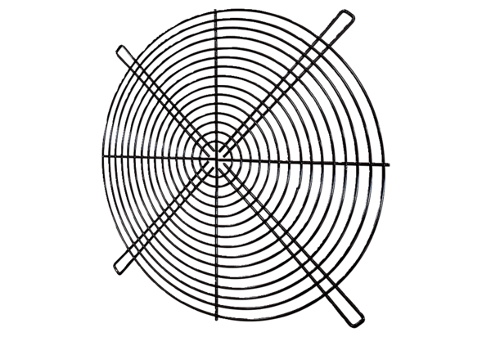Kratka ochronna SGRI 160Opakowanie jednostkowe: 1 sztukaAsortyment: C
Numer artykułu: 0073.0212Producent: MAICO

